Projektdokumentation

**Tulip  
Blum, Manojlovic, Naray, Zurkinden, Jashari**

|  |  |  |  |
| --- | --- | --- | --- |
| **Datum** | **Version** | **Änderung** | **Autor** |
| 11.05.2022 | 0.0.1 | Erste Version | Naray |
| 18.05.2022 | 0.0.2 |  | Naray |
|  |  |  |  |
|  | 1.0.0 | Finale Version |  |

# Informieren

## 1.1 Ihr Projekt

Unser Projekt wird eine Website sein, die **den Einstieg in das Programmieren erleichtern** soll. Es soll Unterseiten mit oberflächlicher und vereinfachter Erklärung zu **Themen bezüglich OOP** haben. Ein anderer Teil soll eine Liste an **Projektideen** werden, welche man mit dem angeschafften Wissen realisieren kann.

## 1.2 Quellen

[Listen Sie hier explizit alle Quellen, die Sie zu benutzen planen, um sich in das Projekt einzuarbeiten. Aktualisieren Sie diesen Teil, wenn Sie die Quellen bearbeitet haben oder weitere Quellen hinzugekommen sind.]

## 1.3 Anforderungen

|  |  |  |  |
| --- | --- | --- | --- |
| **Nummer** | **Muss / Kann?** | **Funktional? Qualität? Rand?** | **Beschreibung** |
| 1 | Muss | Funktional | Die Webseite muss funktionierende Verlinkungen haben |
| 2 | Muss | Funktional | Header mit Logo und Navigationsleiste |
| 3 | Muss | Funktional | Footer mit Kontakt und anderen Verlinkungen (z. B. Impressum) |
| 4 | Muss | Funktional | Ein paar Code-Embeds |
| 5 | Muss | Funktional | Eingebettete Youtube-Videos zu den Themen |
| 6 | Muss | Qualität | Hover-Effekte für Buttons oder Textabschnitte |
| 7 | Kann | Qualität | Lexikonseite für Fachbegriffe |
| 8 | Kann | Rand | Alle Fachbegriffe haben eine Verlinkung zur Lexikonseite mit der Definition |
| 9 | Muss | Qualität | Seite mit Projektideen und deren Erklärungen |
| 10 | Kann | Qualität | Englische Seite |
| 11 | Muss | Funktional | Eine organisierte Folderstruktur ist vorhanden |
| 12 | Muss | Funktional | Es hat Farbvariablen für CSS-Farben. (für leichtere Farbanpassung) |
| 13 | Muss | Funktional | Die Container überlappen nicht |
| 14 | Muss | Qualität | Jede Seite hat ein gemeinsames Schema |
| 15 | Muss | Qualität | Alle Seiten sind responsive für die Desktopversion |

## 1.4 Diagramme

Das ist das Mockup für unsere Homepage und eine Vorlage für Unterseiten.

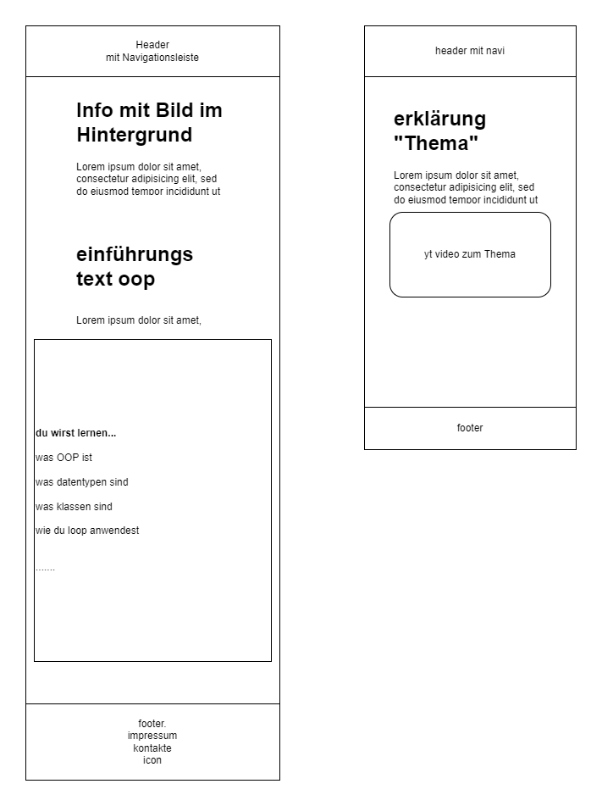

## 1.5 Testfälle

[Erstellen Sie zu jeder Muss-Anforderung mindestens einen Testfall.]

|  |  |  |  |
| --- | --- | --- | --- |
| **Nummer** | **Vorbereitung** | **Eingabe** | **Erwartete Ausgabe** |
|  |  |  |  |
|  |  |  |  |
|  |  |  |  |

* Die Nummer hat das Format N.m, wobei N die Nummer der Anforderung ist, die mit dem Test abgedeckt wird, und m von 1 an fortlaufend durchnummeriert wird.

1.6 github-Ablage

https://github.com/mnaray/CrashcourseOOP

# Planen

|  |  |  |  |
| --- | --- | --- | --- |
| **Nummer** | **Frist** | **Beschreibung** | **Zeit (geplant)** |
| 11.1 | 18.05 | Folderstruktur wird erstellt und die Konventionen in der Gruppe geklärt | 45 |
| 12.1 | 18.05 | Farbvariablen für CSS erstellen | 15 |
| 2.1 | 18.05 | Header und Footer zusammen im Unterricht erstellen. | 90 |
| 4.1 | 18.05 | Recherche betreiben über Code-Embed in HTML | 15 |
| 4.2 | 18.05 | Vorlage für Code-Embeds erstellen | 15 |
| 5.1 | 18.05 | Recherche betreiben über Youtube-Embeds in HTML | 15 |
| 5.2 | 18.05 | Vorlage für Youtube-Embeds | 15 |
| 13.1 | 25.05 | HTML Vorlage für die Unterseiten schreiben (noch mit lorem impsum) | 90 |
| 13.2 | 25.05 | Die Seitenstruktur für Mobile wird in CSS geschrieben | 180 |
| 13.3 | 25.05 | Unterseiten werden alle individualisiert | 180 |
| 6.1 | 01.06 | Hoveranimationen in CSS-Klassen schreiben | 45 |
| 6.2 | 01.06 | Klassen den Buttons zuweisen | 45 |
| 14.1 | 01.06 | Farbschema für jede Seite implementieren | 90 |
| 1.1 | 01.06 | Testprotokoll wird geschrieben | 45 |
| 15.1 | 08.06 | Responsive für Desktopversion erstellen | 180-225 |
| - | 15.06 | Debuggen und Korrekturen/Verbesserungen vornehmen | 180 |
| - | 15.06 | Ergänzen der Dokumentation | 45 |
| - | 15.06 | Besprechung vom momentanen Zustand des Projektes (evtl. Prozentbeträge anpassen) | 45 |
|  |  |  |  |
| TOTAL: | | | Sitzungen × Lektionen × Gruppenmitglieder |

1. Entscheiden

Wir hatten die Option eine Bilinguale Seite zu schreiben, jedoch haben wir uns entschieden diese Option als "kann" einzutragen. Wir werden die englische Seite implementieren, falls wir noch Zeit übrighaben.

**Berwertung:**Wir haben uns für eine gleichmässige Aufteilung der Punkte entschieden. Alle bekommen 20%, wenn alle mitarbeiten.  
Ansonsten würden wir die Beträge im Fall der Fälle anpassen, damit es fair ist.

**Farbschema:**



**Font:***Serif: https://fonts.google.com/specimen/IBM+Plex+Serif?category=Serif  
Sans Serif: https://fonts.google.com/specimen/Ubuntu?category=Sans+Serif  
Code: https://fonts.google.com/specimen/Roboto?preview.text=programming&preview.text_type=custom*

1. Realisieren

|  |  |  |  |  |
| --- | --- | --- | --- | --- |
| **Nummer** | **Datum** | **Beschreibung** | **Zeit (geplant)** | **Zeit (effektiv)** |
| 11.1 | 18.05 | Folderstruktur wird erstellt und die Konventionen in der Gruppe geklärt | 45 | 60 |
| 12.1 | 18.05 | Farbvariablen für CSS erstellen | 15 | 15 |
| 2.1 | 18.05 | Header und Footer zusammen im Unterricht erstellen. | 90 | 90 |
| 4.1 | 18.05 | Recherche betreiben über Code-Embed in HTML | 15 | 10 |
| 4.2 | 18.05 | Vorlage für Code-Embeds erstellen | 15 | 5 |
| 5.1 | 18.05 | Recherche betreiben über Youtube-Embeds in HTML | 15 | 10 |
| 5.2 | 18.05 | Vorlage für Youtube-Embeds | 15 | 5 |
|  |  |  |  |  |
|  |  |  |  |  |
|  |  |  |  |  |
|  |  |  |  |  |
|  |  |  |  |  |

[Übernehmen Sie Ihre Planung aus 2., und tragen Sie nach, wie lang Sie effektiv zur Bearbeitung der jeweiligen Arbeitspakete benötigt haben.]

# Kontrollieren

## 5.1 Testprotokoll

|  |  |  |  |
| --- | --- | --- | --- |
| **Nummer** | **Datum** | **Resultat** | **Durchgeführt** |
|  |  |  | [Nachname] |
|  |  |  |  |
|  |  |  |  |
|  |  |  |  |
|  |  |  |  |

[Vergessen Sie Ihr Fazit nicht!]

## 5.2 Exploratives Testen

|  |  |  |  |  |
| --- | --- | --- | --- | --- |
| **Nummer** | **Vorbereitung** | **Eingabe** | **Erwartete Ausgabe** | **Effektive Ausgabe** |
| A* | Applikation gestartet, Benutzer wird nach Name gefragt | HansÜeli | Willkommen, HansÜeli | Programm bricht mit string parse-Error ab |
| … |  |  |  |  |
|  |  |  |  |  |

* Verwenden Sie hier Großbuchstaben (A, B, …), um die einzelnen Befunde zu nummerieren.

# Auswerten

[Listen Sie hier je mindestens einen Punkt, der gut gelaufen ist, und einen Punkt, der schlecht gelaufen ist – mit diesen starten Sie dann in Ihren Portfolio-Eintrag.]